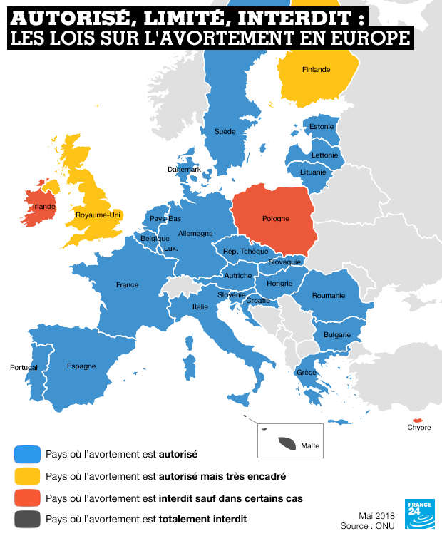
Avortement en Europe : état des lieux pays par pays

● Pays où l’avortement est interdit ou fortement restreint
À Malte, l’avortement est strictement interdit et la femme ayant eu recours à une IVG tout comme le médecin l’ayant pratiqué peuvent être condamnés à de la prison ferme.
En Irlande, l’avortement n’est pour le moment permis qu’en cas de danger de mort pour la mère. Un droit récent puisqu’il n’a été acquis qu’en 2013 à la suite du scandale Savita Halappanavar, une jeune femme décédée car une IVG lui avait été refusée alors qu’elle faisait une fausse couche.
À Chypre et en Pologne, l’IVG n’est autorisée que dans certaines situations (risque majeur pour la santé, viol). Ce droit est malgré tout régulièrement attaqué en Pologne depuis quelques années. En 2016, un projet de loi avait pour but d’interdire totalement l’avortement mais a finalement été repoussé par le Parlement. Et en 2018, un texte proposant d’interdire les IVG décidées en raison d’une malformation du fœtus a été déposé. Or, ces avortements représentent 96 % des cas d’IVG pratiquées en 2016, selon le Comité Stop Avortement, à l’origine du texte.

● Pays où l’avortement est autorisé mais très encadré
Le Royaume-Uni et la Finlande obligent les femmes désirant avorter à obtenir une autorisation. Les femmes britanniques doivent ainsi frapper à la porte de deux médecins pour avoir le droit à une IVG pour raisons médicales ou sociales.
En Finlande, l’avortement n’est théoriquement possible que sous certaines conditions (avant 17 ans, après 40 ans, après quatre enfants ou en raison de difficultés financières, de difficultés sociales ou de problèmes de santé), mais est en pratique obtenu sans grande difficulté.

● Pays où l’avortement est autorisé
L’interruption volontaire de grossesse est légale, et sans autorisation ou justificatif préalable, dans les vingt-deux autres pays de l’Union européenne. La législation est toutefois différente selon les pays, notamment en ce qui concerne le délai maximal pour y avoir recours. Dans plus de la moitié des pays, cette limite est fixée à 12 semaines, mais elle varie de 10 semaines comme au Portugal à 24 semaines comme au Pays-Bas ou au Royaume-Uni.
D’autres États, comme l’Allemagne, imposent un délai de réflexion de quelques jours. À l’inverse, la France a supprimé ce délai de réflexion et voté en 2017 le délit d’entrave numérique à l’IVG, qui punit les sites Internet qui cherchent à dissuader les femmes d’avorter en diffusant de fausses informations.

Source : Robert Brunet, www.france24.com, 24 mai 2018.
http://www.france24.com/fr/20180524-avortement-ivg-droit-loi-union-europeenne-ue-carte-legislations-autorise-interdit-restreint
Exploitation pédagogique

1. Décrivez les différentes législations concernant le droit à l’avortement dans les pays de l’Union européenne.
2. Une femme avortant est-elle considérée comme déviante quel que soit son pays d’habitation ? Justifiez votre réponse.
3. Qu’en concluez-vous sur la déviance ?

Corrigé

1. La majorité des pays de l’Union européenne autorise l’avortement, comme en France. Cependant, certains pays l’encadrent fortement : c’est le cas du Royaume-Uni. D’autres l’interdisent, sauf dans certains cas, comme en Pologne, ou en Irlande jusqu’à maintenant. Le pays le plus restrictif en la matière est Malte : l’avortement y est totalement interdit.

2. Une femme avortant sera considérée comme déviante dans les pays dans lesquels ce n’est pas autorisé, comme à Chypre. Au contraire, pour un même comportement, elle ne le sera pas dans d’autres pays, comme la France par exemple.
Cependant, cela ne dépend pas uniquement de la loi : un comportement peut être étiqueté comme déviant, et ce même si la loi l’autorise. Ainsi, dans certains groupes sociaux, même en France, avorter sera vu comme une transgression aux normes et sera caché ou stigmatisé.

3. La déviance revêt des formes variées selon les sociétés. Un même comportement peut en effet être considéré comme déviant ou non selon une société ou un groupe social.

